CASOS DE USO
PSR y DS — 6to año
Proyecto Final — Propuesta de Tema

División 6°2°

Escuela Técnica N.º 35 D.E. 18 – Ing. Eduardo Latzina
Fecha: 31/08/26
Integrantes del grupo de trabajo
Alejo Angulo
Martín Belay
Tobías Miranda
Jeriel Estrada
Santino Crespo

CU - 1. Un pase y un remate en tiempo real
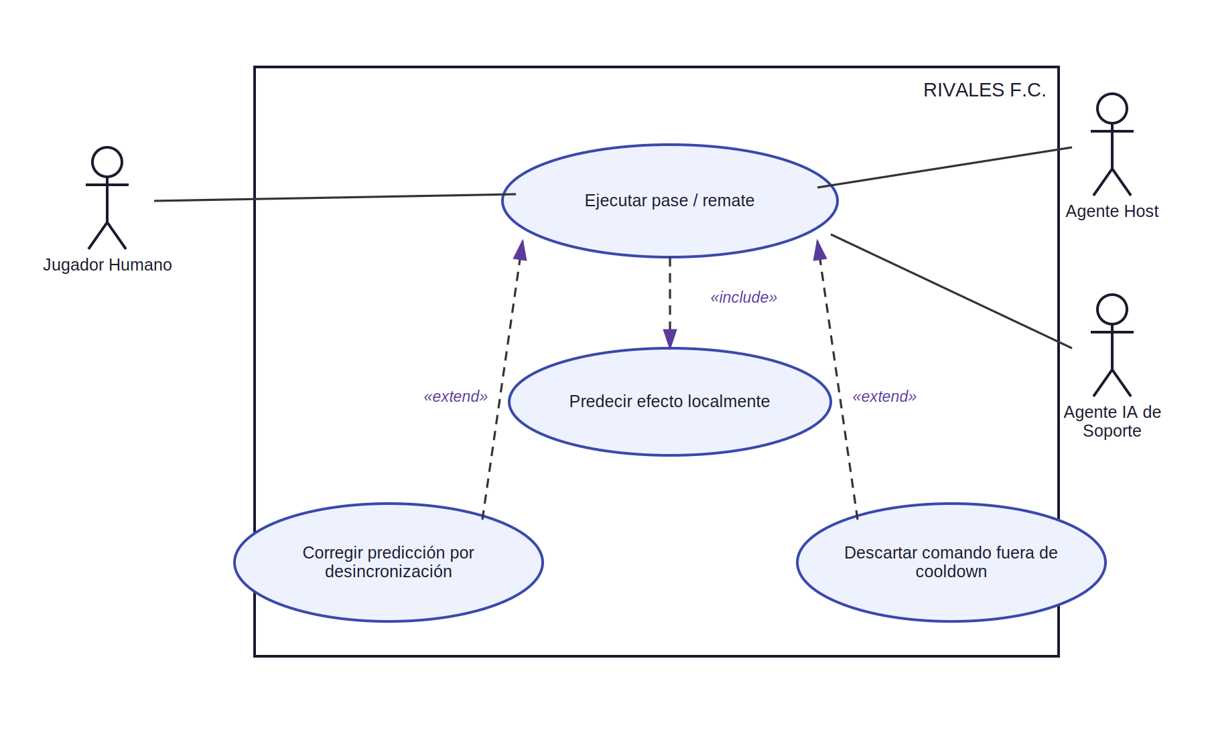
A) Elementos de notación presentes en el diagrama
a. Límite del Sistema: rectángulo rotulado «RIVALES F.C.» que encierra el comportamiento de ejecutar un pase o remate durante el partido.
b. Actores: Jugador Humano (actor principal, quien presiona el botón de pase); Agente Host (actor secundario, valida y aplica el comando sobre el estado autoritativo); Agente IA de Soporte (actor secundario, reacciona reposicionándose según el nuevo portador de la pelota).
c. Casos de Uso: «Ejecutar pase / remate» (caso base), «Predecir efecto localmente» (incluido), «Corregir predicción por desincronización» y «Descartar comando fuera de cooldown» (extensiones).
d. Relación de Asociación: líneas continuas sin flecha entre cada uno de los tres actores y el caso de uso «Ejecutar pase / remate», indicando que los tres participan de la interacción.
e. Relación de Inclusión: línea discontinua con flecha desde «Ejecutar pase / remate» hacia «Predecir efecto localmente», ya que la predicción local ocurre siempre, en todo pase, como parte obligatoria del flujo.
f. Relación de Extensión: líneas discontinuas con flecha desde «Corregir predicción por desincronización» y desde «Descartar comando fuera de cooldown» hacia el caso base, dado que ambas sólo se activan bajo una condición particular (desincronización con el host, o violación del cooldown mínimo).
B) Interpretación
El Jugador Humano ejecuta un pase o remate; su Agente Cliente lo predice localmente y lo envía al Agente Host, que lo valida y lo aplica en el siguiente tick de simulación, mientras el Agente IA de Soporte reacciona actualizando su posición según el nuevo portador de la pelota. La predicción local se incluye siempre, para darle al jugador una respuesta instantánea. De forma condicional se disparan las dos extensiones: si la predicción no coincide con el estado recibido del host, se corrige la posición y se re-simulan los comandos pendientes; y si el comando llega antes de cumplirse el cooldown mínimo, el Agente Host simplemente lo descarta.

Nombre | 1. Un pase y un remate en tiempo real
Autor | Alejo Angulo
Fecha | 02/09/2026
Descripción: Permite al jugador hacer un pase o remate durante un partido en tiempo real, realizando una predicción local y validando el comando mediante el Agente Host.
Actores: Jugador, Agente Host, Agente IA de Soporte
Precondiciones: El jugador debe estar participando de un partido y el sistema debe encontrarse funcionando en tiempo real.
Flujos Normal ó Básico (flujo de eventos):
1. El Jugador Humano toca el botón de pase o remate.
2. El Agente Cliente predice el efecto del comando.
3. El comando se envía al Agente Host.
4. El Agente Host lo valida.
5. El Agente Host lo aplica en el siguiente tick de simulación.
6. El Agente IA de Soporte actualiza su posición según quien tenga la pelota.
Flujos Alternativo:
A. Si se desincronizan la predicción local y el estado recibido del host, el sistema corrige la posición y vuelve a simular los comandos pendientes.
B. Si el comando llega antes de cumplirse el cooldown mínimo, el Agente Host descarta el comando.
Poscondiciones: El pase o remate queda aplicado y el Agente IA queda en reposicionado según donde este la pelota

CU - 2. Disputa de pelota entre dos clientes
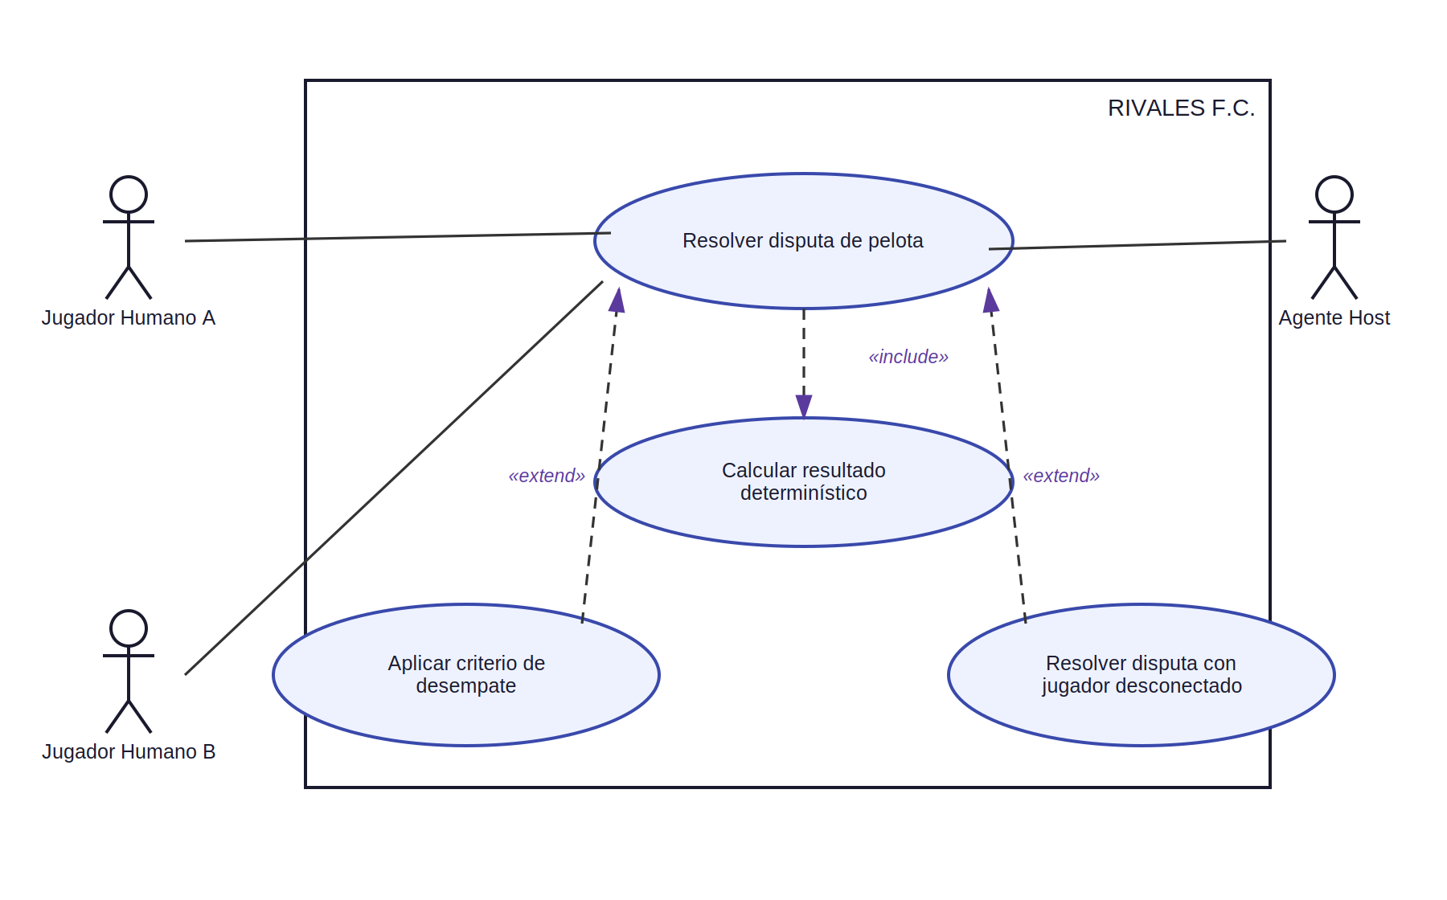

A) Elementos de notación presentes en el diagrama
a. Límite del Sistema: rectángulo «RIVALES F.C.» que encierra la resolución de una disputa de pelota entre dos jugadores.
b. Actores: Jugador Humano A y Jugador Humano B (actores principales, cada uno a través de su propio Agente Cliente), y Agente Host (actor secundario, autoridad que resuelve la disputa de forma determinística).
c. Casos de Uso: «Resolver disputa de pelota» (base), «Calcular resultado determinístico» (incluido), «Aplicar criterio de desempate» y «Resolver disputa con jugador desconectado» (extensiones).
d. Relación de Asociación: líneas entre los dos jugadores y el caso base (ambos generan la disputa al acercarse a la pelota) y entre el Agente Host y el caso base (quien la resuelve).
e. Relación de Inclusión: desde «Resolver disputa de pelota» hacia «Calcular resultado determinístico», porque toda disputa requiere ese cálculo según el ángulo y la velocidad relativa de cada jugador.
f. Relación de Extensión: desde «Aplicar criterio de desempate» (caso límite de empate exacto de ángulo y velocidad) y desde «Resolver disputa con jugador desconectado» (uno de los jugadores se desconecta en el mismo tick) hacia el caso base, por tratarse de condiciones excepcionales.
B) Interpretación
Dos jugadores humanos se acercan a la pelota en la misma ventana de tiempo; cada Agente Cliente predice localmente que su propio jugador la alcanza primero, pero el Agente Host, al procesar ambos comandos en el mismo tick, calcula el resultado de forma determinística: ese cálculo se incluye siempre en la resolución de la disputa. Cuando el cálculo arroja un empate exacto, se extiende el comportamiento aplicando un criterio de desempate fijo y documentado; y si alguno de los jugadores en disputa se desconecta en ese mismo instante, se extiende el comportamiento resolviendo la disputa como si ese jugador ya estuviera bajo control de la IA de soporte.
Nombre | 2. Disputa de pelota entre dos clientes
Autor | Alejo Angulo
Fecha | 02/09/2026
Descripción: Permite resolver una disputa por la pelota entre dos jugadores mediante un cálculo determinístico realizado por el Agente Host.
Actores: Jugador Humano A, Jugador Humano B, Agente Host
Precondiciones: Dos jugadores deben acercarse a la pelota dentro de la misma ventana de tiempo y ambos Agentes Cliente deben estar funcionando.
Flujos Normal ó Básico (flujo de eventos):
1. Los dos jugadores se acercan a la pelota en la misma ventana de tiempo.
2. Cada Agente Cliente predice localmente que su jugador alcanzará primero la pelota.
3. El Agente Host recibe y procesa ambos comandos en el mismo tick.
4. El Agente Host calcula el resultado de la disputa según el ángulo y la velocidad de cada jugador.
5. Se determina qué jugador obtiene la pelota
Flujos Alternativo:
A. Si el cálculo da un empate exacto de ángulo y velocidad, se aplica un criterio de desempate fijo y documentado.
B. Si uno de los jugadores se desconecta en el mismo instante de la disputa, se resuelve la disputa como si ese jugador estuviera bajo el control de la IA de soporte.
Poscondiciones: La disputa queda resuelta y se determina qué jugador se queda con la pelota.

CU - 3. Detección de gol y repetición
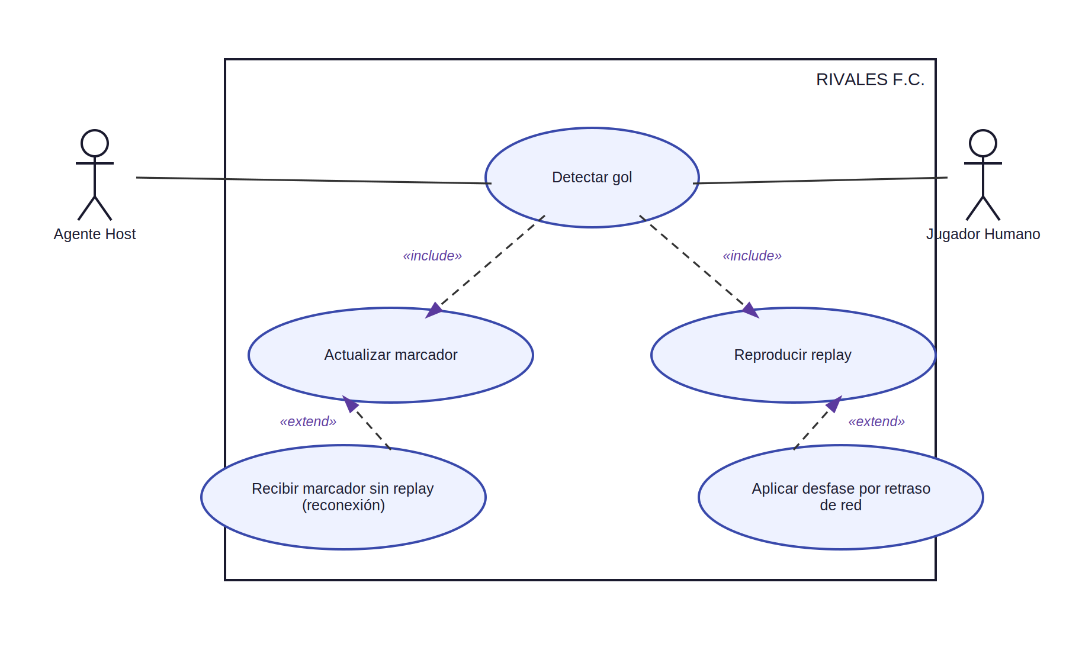
A) Elementos de notación presentes en el diagrama
a. Límite del Sistema: rectángulo «RIVALES F.C.» que encierra la detección y comunicación de un gol.
b. Actores: Agente Host (actor principal, detecta el gol dentro de su tick de simulación) y Jugador Humano, a través de su Agente Cliente (actor secundario, visualiza el resultado).
c. Casos de Uso: «Detectar gol» (base), «Actualizar marcador» y «Reproducir replay» (incluidos), «Recibir marcador sin replay (reconexión)» y «Aplicar desfase por retraso de red» (extensiones).
d. Relación de Asociación: entre el Agente Host y «Detectar gol» (quien lo dispara), y entre el Jugador Humano y «Detectar gol» (quien recibe su efecto).
e. Relación de Inclusión: desde «Detectar gol» hacia «Actualizar marcador» y hacia «Reproducir replay», porque ambos ocurren siempre que se confirma un gol.
f. Relación de Extensión: desde «Recibir marcador sin replay (reconexión)» hacia «Actualizar marcador» (se activa sólo si un cliente se conecta o reconecta durante la pausa de gol) y desde «Aplicar desfase por retraso de red» hacia «Reproducir replay» (se activa sólo si el GOAL_EVENT se retrasa por congestión).
B) Interpretación
El Agente Host detecta que la pelota cruzó por completo la línea de gol y, en consecuencia, siempre actualiza el marcador y dispara la reproducción del replay en todos los Agentes Cliente mediante un GOAL_EVENT enviado por TCP con entrega garantizada. Si un cliente se conecta o reconecta justo durante la pausa de gol, se extiende el caso de actualización del marcador sin llegar a reconstruir el replay, por no disponer de los snapshots previos en su búfer. Si el mensaje se retrasa por congestión de red, se extiende el caso de reproducción del replay aplicando el desfase como parte del margen de tolerancia del diseño.
Nombre | 3. Detección de gol y repetición
Autor | Alejo Angulo
Fecha | 02/09/2026
Descripción: Permite detectar la conversión de un gol, actualizar el marcador y reproducir la repetición correspondiente en los clientes.
Actores: Agente Host, Jugador Humano
Precondiciones: La pelota debe cruzar completamente la línea de gol durante el partido y el Agente Host debe estar ejecutando la simulación.
Flujos Normal ó Básico (flujo de eventos):
1. El Agente Host detecta que la pelota cruzó la línea de gol.
2. El Agente Host confirma el gol.
3. Se actualiza el marcador.
4. Se envía un GOAL_EVENT mediante TCP con entrega garantizada.
5. Los Agentes Cliente reciben el evento.
6. Se reproduce el replay del gol.
Flujos Alternativo:
A. Si un cliente se conecta o reconecta durante la pausa de gol, recibe la actualización del marcador sin reproducir el replay, ya que no dispone de los snapshots previos necesarios.
B. Si el GOAL_EVENT se retrasa por congestión de red, se aplica el desfase correspondiente durante la reproducción del replay, utilizando el margen de tolerancia establecido por el diseño.
Poscondiciones: El gol queda registrado, el marcador se encuentra actualizado y los clientes reproducen el replay, salvo aquellos que se hayan conectado/reconectado durante la pausa de gol.

CU - 4. Falta, tarjeta y expulsión
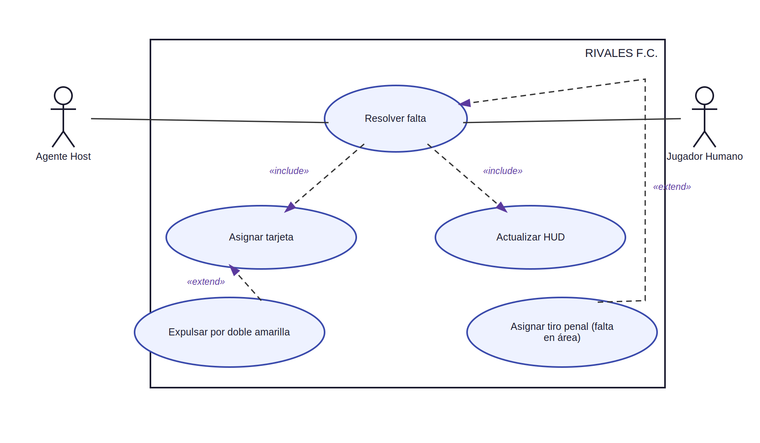
A) Elementos de notación presentes en el diagrama
a. Límite del Sistema: rectángulo «RIVALES F.C.» que encierra la resolución de una falta durante el partido.
b. Actores: Agente Host (actor principal, evalúa y sanciona la falta) y Jugador Humano (actor secundario, visualiza la sanción en su HUD).
c. Casos de Uso: «Resolver falta» (base), «Asignar tarjeta» y «Actualizar HUD» (incluidos), «Expulsar por doble amarilla» y «Asignar tiro penal (falta en área)» (extensiones).
d. Relación de Asociación: entre el Agente Host y «Resolver falta» (quien evalúa y decide), y entre el Jugador Humano y «Resolver falta» (quien observa el resultado).
e. Relación de Inclusión: desde «Resolver falta» hacia «Asignar tarjeta» y hacia «Actualizar HUD», ya que toda falta resuelta conlleva necesariamente asignar una tarjeta (aunque sea «ninguna») y reflejar el cambio en el HUD de todos los clientes.
f. Relación de Extensión: desde «Expulsar por doble amarilla» hacia «Asignar tarjeta» (se activa sólo si es la segunda amonestación del mismo jugador en la partida) y desde «Asignar tiro penal (falta en área)» hacia el caso base (se activa sólo si la infracción ocurrió dentro del área penal).
B) Interpretación
El Agente Host evalúa la entrada entre dos jugadores de equipos distintos y, si constituye una falta, siempre asigna la tarjeta correspondiente y actualiza el HUD de todos los Agentes Cliente mediante un FOUL_EVENT enviado por TCP. Si el jugador infractor ya tenía una tarjeta amarilla en esa partida, se extiende el caso de asignación de tarjeta convirtiéndola automáticamente en expulsión. Si la falta ocurrió dentro del área penal, se extiende el caso base reutilizando el mismo evento con un indicador adicional que asigna un tiro penal en lugar de un tiro libre.

Nombre | 4. Falta, tarjeta y expulsión
Autor | Alejo Angulo
Fecha | 02/09/2026
Descripción: Permite resolver una falta durante el partido, asignar la tarjeta correspondiente y actualizar el HUD de los jugadores.
Actores: Agente Host, Jugador Humano
Precondiciones: Debe producirse una entrada entre dos jugadores de equipos distintos y el Agente Host debe estar ejecutando la simulación del partido.
Flujos Normal ó Básico (flujo de eventos):
1. El Agente Host evalúa la entrada entre dos jugadores.
2. Determina si la acción constituye una falta.
3. Asigna la tarjeta correspondiente, incluida la posibilidad de no asignar tarjeta.
4. Envía el FOUL_EVENT mediante TCP.
5. Se actualiza el HUD de todos los clientes.
6. Se informa la sanción correspondiente a los jugadores.
Flujos Alternativo:
A. A. Si el jugador infractor ya tenía una tarjeta amarilla en la partida, se aplica la expulsión por doble amarilla.
B. Si la falta ocurrió dentro del área penal, se asigna un tiro penal en lugar de un tiro libre mediante el mismo evento con un indicador adicional.
Poscondiciones: La falta queda resuelta, la sanción queda registrada y el HUD de los clientes se encuentra actualizado con la información correspondiente.

CU - 5. Desconexión de un cliente durante el partido
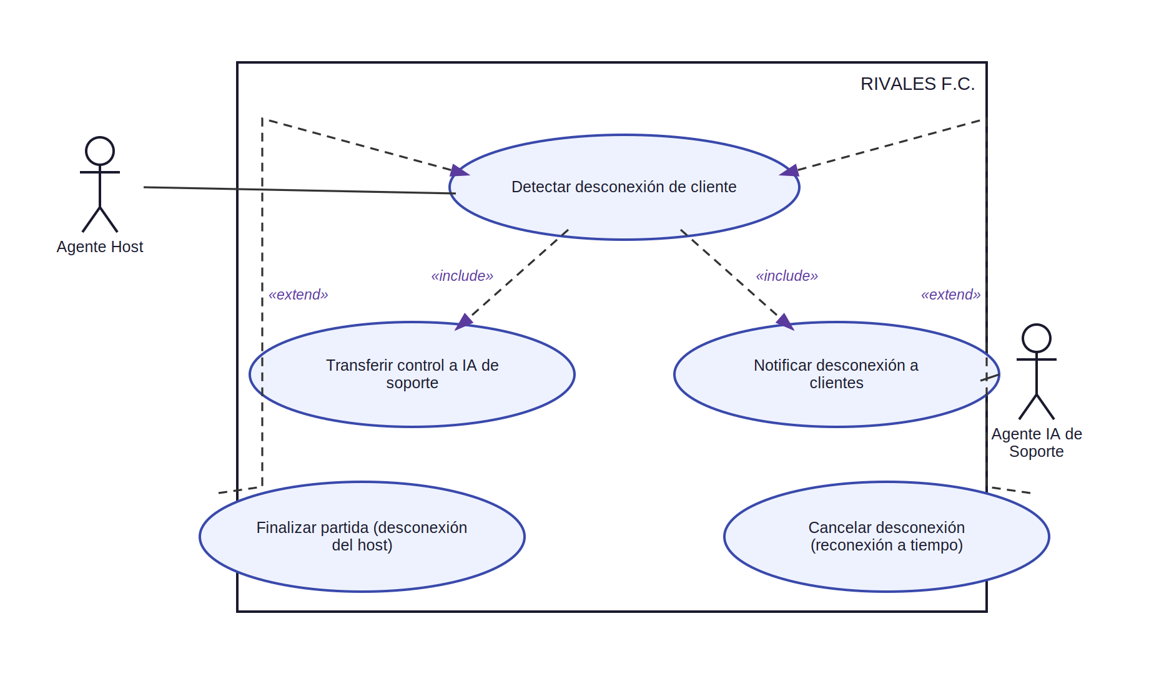

A) Elementos de notación presentes en el diagrama
a. Límite del Sistema: rectángulo «RIVALES F.C.» que encierra la detección y el manejo de la desconexión de un cliente.
b. Actores: Agente Host (actor principal, detecta la ausencia de heartbeat) y Agente IA de Soporte (actor secundario, recibe el control del jugador desconectado).
c. Casos de Uso: «Detectar desconexión de cliente» (base), «Transferir control a IA de soporte» y «Notificar desconexión a clientes» (incluidos), «Finalizar partida (desconexión del host)» y «Cancelar desconexión (reconexión a tiempo)» (extensiones).
d. Relación de Asociación: entre el Agente Host y el caso base (quien detecta la falta de heartbeat), y entre el Agente IA de Soporte y «Notificar desconexión a clientes» (quien recibe el control transferido).
e. Relación de Inclusión: desde «Detectar desconexión de cliente» hacia «Transferir control a IA de soporte» y hacia «Notificar desconexión a clientes», porque ambas acciones ocurren siempre que se confirma una desconexión.
f. Relación de Extensión: desde «Finalizar partida (desconexión del host)» hacia el caso base (se activa sólo si el cliente desconectado es el propio host, dado que no hay migración de host en el alcance del proyecto) y desde «Cancelar desconexión (reconexión a tiempo)» hacia el caso base (se activa sólo si los heartbeats se reanudan antes de superar el intervalo de timeout, y el flujo principal nunca llega a dispararse).
B) Interpretación
El Agente Host deja de recibir mensajes de heartbeat de un cliente durante el intervalo configurado y, al confirmarse la desconexión, siempre transfiere el control del jugador a la IA de soporte y notifica el motivo a los clientes restantes mediante un mensaje DISCONNECT, mientras la partida continúa sin interrupciones. Si el cliente desconectado es el propio host, se extiende el comportamiento finalizando la partida de forma controlada, ya que no existe migración de host en el alcance actual del proyecto. Si la pérdida de señal fue momentánea y los heartbeats se reanudan antes del timeout, se extiende el comportamiento cancelando la desconexión, y el flujo principal nunca llega a dispararse.
Nombre | 5. Desconexión de un cliente durante el partido
Autor | Alejo Angulo
Fecha | 02/09/2026
Descripción: Permite detectar y gestionar la desconexión de un cliente durante el partido, transfiriendo el control del jugador a la IA de soporte y notificando a los demás clientes.
Actores: Agente Host, Agente IA de Soporte
Precondiciones: El partido debe estar en ejecución y el Agente Host debe estar recibiendo los mensajes de heartbeat de los clientes.
Flujos Normal ó Básico (flujo de eventos):
1. El Agente Host deja de recibir los mensajes de heartbeat de un cliente.
2. Se supera el intervalo de timeout configurado.
3. El Agente Host confirma la desconexión.
4. Se transfiere el control del jugador desconectado a la IA de soporte.
5. Se envía un mensaje DISCONNECT a los clientes restantes.
6. La partida continúa sin interrupciones.
Flujos Alternativo:
A. A. Si el cliente desconectado es el propio Agente Host, se finaliza la partida de forma controlada, ya que no existe migración de host.
B. Si los mensajes de heartbeat se reanuda antes de superar el intervalo de timeout, se cancela la desconexión y el flujo principal no llega a ejecutarse.
Poscondiciones: El jugador desconectado queda bajo el control de la IA de soporte y los clientes restantes son notificados, mientras la partida continúa. En caso de desconexión del host, la partida finaliza de forma controlada.

